*A Cingia de’ Botti , a pochi kilometri dalla città di Cremona , questo Comune propone la vendita di n.2 appartamenti, in palazzina di 4 unità, al p.1 , senza spese condominiali* ed entrambi con cantina condivisa:

**Appartamento P.1.n.1.:**

**Appartamento composto da cucina, soggiorno, due camere da letto e bagno e cantina.**

**Mq.  90**

**€: 31.000.00**

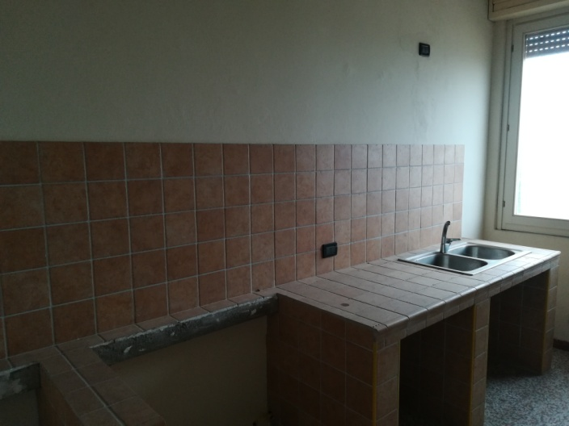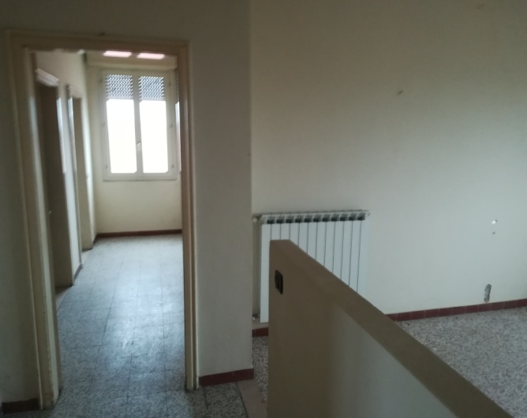

**Appartamento P.1.n.2.:**

**Appartamento composto da cucina, soggiorno, due camere da letto e bagno e cantina.**

**Mq.  90**

**€: 27.000.00**

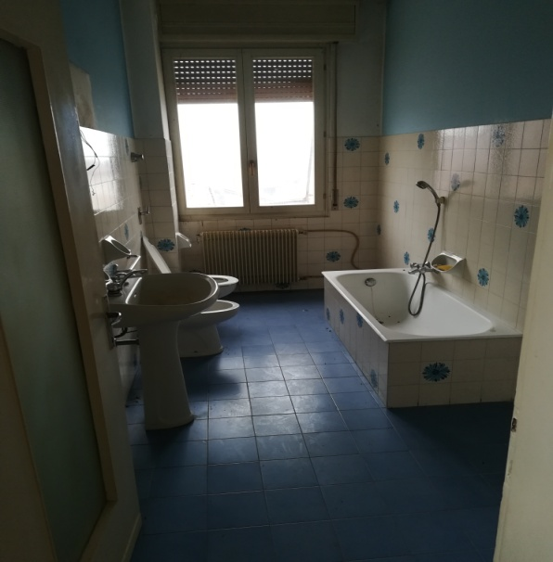 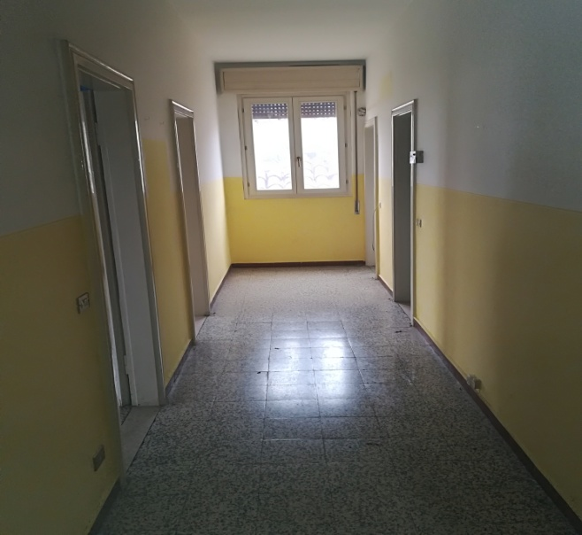

**Per informazioni contattare gli uffici comunali di Cingia de’ Botti 0375/96172.**